Лабораторная работа №7
Основы программирования на Java: операторы принятия решений

Цель работы: Освоить основные способы создания Java-программ либо с помощью обычного редактора, либо с помощью среды разработки. Приобрести навыки работы с операторами принятия решений в Java.

Вариант 22:
Написать логическое выражение для определения стоимости переговоров, если стоимость с 22 часов по 8 часов на 10% ниже, а в субботу и воскресенье дополнительно предоставляется скидка в 5%.
Наименование переменной | Тип данных | Назначение
s, d | int | Вспомогательная
sale | double | Вспомогательная
t | int | Вспомогательная, выводная
day | String | Выводная
dt | int | Вводная
result | double | Выводная

Блок-схема:
import java.util.Random;
import java.util.Scanner;
public class Main {
//Функция принимает число, сопоставляет его со строковым значением и возвращает строку
public static String DayOfWeek (int d) {
String day = "";
switch (d) {
case 1: day += "Понедельник"; break;
case 2: day += "Вторник"; break;
case 3: day += "Среда"; break;
case 4: day += "Четверг"; break;
case 5: day += "Пятница"; break;
case 6: day += "Суббота"; break;
case 7: day += "Воскресенье"; break;
}
return day;
}
public static void main(String[] args) {
Random rand = new Random();
final int s = 30; // Стоимость минуты разговора
int t = rand.nextInt(23); // Время разговора от 0 до 23 часов
int d = rand.nextInt(7) + 1; // День недели
Scanner input = new Scanner(System.in); // Создание нового объекта сканера
System.out.print("Введите продолжительность разговора в минутах\n>> ");
int dt = input.nextInt();
double sale = 0.0; // Размер скидки
if ((t >= 22 || t < 8) && (d == 6 || d == 7)) {
sale = s / 100.0 * 15; // Суммарная скидка 15%
} else if (t > 21 || t < 9) {
sale = s / 100.0 * 10; // Скидка 10%
} else if (d == 6 || d == 7) {
sale = s / 100.0 * 5; // Скидка 5%
}
double result = (dt * s) - (sale * dt); // Итоговая стоимость разговора
System.out.println("Время: " + t + " ч." + "\nДень: " + DayOfWeek(d));
System.out.println("Стоимость разговора: " + result + " рублей");
}
}

15% скидка (выходной + время):
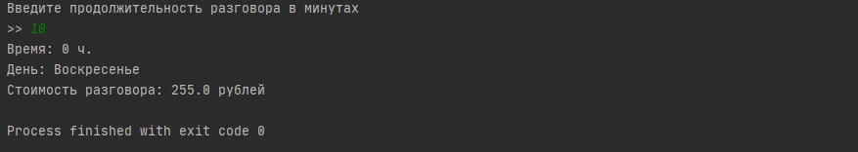
Скидка 10% (время):
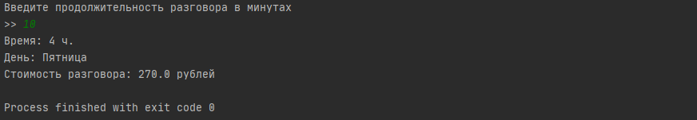
Скидка 5% (выходной):
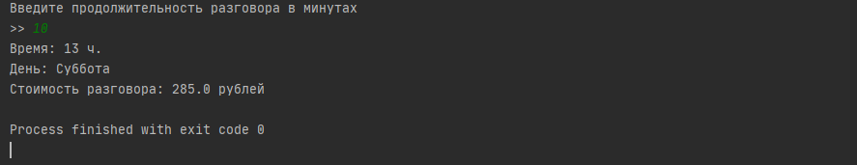
Без скидки:
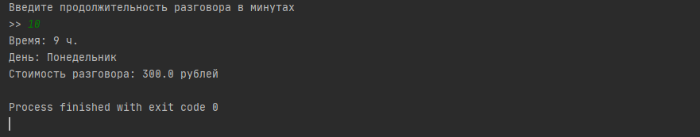
Контрольные вопросы:
- Оператор if в Java используется для выполнения блока кода, если заданное логическое условие истинно.

- Оператор if...else в Java позволяет выполнить один блок кода, если условие истинно (if), и другой блок кода, если условие ложно (else).

- Вложенные операторы if в Java – это использование одного или нескольких операторов if внутри другого оператора if или else.

